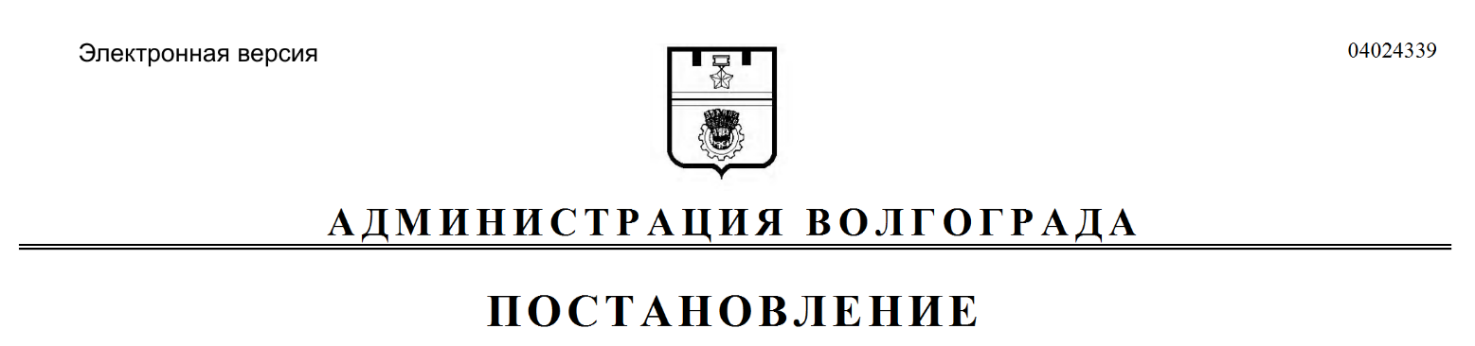
от 02.07.2019 № 731

О признании утратившим силу постановления администрации Волгограда от 07 августа 1995 г. № 727-п «О комиссии администрации Волгограда по созданию модели организационной системы профессиональной реабилитации и занятости инвалидов и пенсионеров»

В целях приведения муниципальных правовых актов Волгограда в соответствие с действующим законодательством Российской Федерации, руководствуясь статьями 7, 39 Устава города-героя Волгограда, администрация Волгограда
ПОСТАНОВЛЯЕТ:
1. Признать утратившим силу постановление администрации Волгограда от 07 августа 1995 г. № 727-п «О комиссии администрации Волгограда по созданию модели организационной системы профессиональной реабилитации и занятости инвалидов и пенсионеров».
2. Настоящее постановление вступает в силу со дня его официального опубликования.

Глава Волгограда В.В.Лихачев

